  - 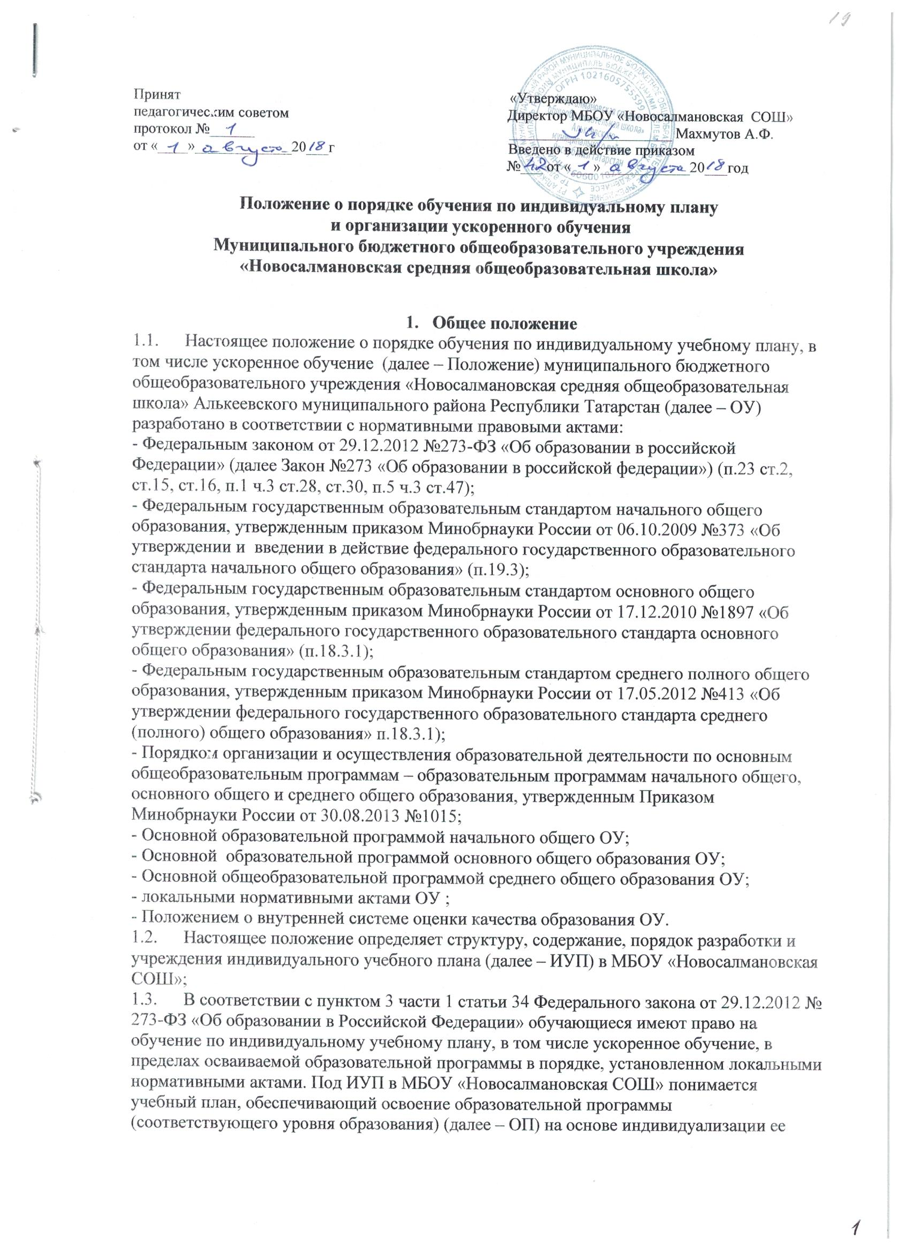 содержания с учетом особенностей и образовательных потребностей конкретного учащегося.
  - Индивидуальный учебный план, за исключением индивидуального учебного плана, предусматривающего ускоренное обучение, может быть предоставлен со 2 класса. ИУП является составной частью ОП соответствующего уровня образования и призван:
– обеспечить развитие потенциала молодых талантов и мотивированных учащихся,
–обеспечить учет индивидуальных особенностей образования детей с ограниченными возможностями здоровья (далее – ОВЗ);
– обеспечить освоение основной образовательной программы детьми при наличии трудностей обучения или находящихся в особой жизненной ситуации.
1.5. Обучение учащихся по ИУП есть вид освоения учащимися общеобразовательных программ соответствующего уровня образования самостоятельно под контролем педагога с последующей аттестацией согласно Положению о проведении промежуточной аттестации учащихся и осуществлении текущего контроля их успеваемости в Муниципальном бюджетном общеобразовательном учреждении «Новосалмановская СОШ».
1.6. Требования, предъявляемые к ИУП в МБОУ «Новосалмановская СОШ»
следующие:
1.6.1 ИУП разрабатывается на учебный год и должен содержать:
– обязательные предметные области и учебные предметы соответствующего уровня общего образования;
– учебные предметы, курсы, дисциплины выбираемые учащимися и (или) родителями (законными представителями).
1.6.2. Реализуется в полном объеме в течение учебного года согласно расписанию, при необходимости с применением (электронного обучения и дистанционных образовательных технологий).
1.6.3. ИУП реализует право учащихся на получение образования в объеме, установленном ФГОС общего образования соответствующего уровня с максимальной учебной нагрузкой, соответствующей требованиям СанПиН 2.4.2.2821-10.
1.7. ИУП разрабатывается и утверждается в ОУ не позднее 1 сентября нового учебного года.
1.8. Положение об ИУП в соответствии с порядком, предусмотренным частью 2–3 статьи 30 Закона № 273-ФЗ "Об образовании в Российской Федерации", Трудовым кодексом РФ и др. принимается педагогическим советом и утверждается директором МБОУ «Новосалмановская СОШ».
1.9. Индивидуальные учебные планы начального общего и основного общего образования разрабатываются учреждением с участием обучающихся и их родителей (законных представителей).
Индивидуальные учебные планы среднего общего образования разрабатываются обучающимися совместно с педагогическими работниками образовательного учреждения.
Учреждение может обращаться в центр психолого-педагогической, медицинской и социальной помощи для получения методической помощи в разработке индивидуальных учебных планов.
1.10. Обучающиеся обязаны выполнять индивидуальный учебный план, в том числе посещать предусмотренные индивидуальным учебным планом учебные занятия.
1.11. Ознакомление родителей (законных представителей) детей с настоящим Порядком, в том числе через информационные системы общего пользования, осуществляется при приеме детей в образовательное учреждение.
1.12. О правилах обучения по индивидуальному учебному плану, установленных настоящим Порядком, учреждение информирует также обучающихся 9-11 классов.
1.13. Перевод на обучение по индивидуальному учебному плану осуществляется:
в 1-9 классах – по заявлению родителей (законных представителей) обучающегося;
в 10-11 классах – по заявлению обучающегося.
1.14. Перевод на обучение по индивидуальному учебному плану обучающихся, не ликвидировавших в установленные сроки академической задолженности с момента ее образования, осуществляется по заявлению родителей (законных представителей) обучающегося.
1.15. В заявлении должен быть указан срок, на который обучающемуся предоставляется индивидуальный учебный план, а также могут содержаться пожелания обучающегося или его родителей (законных представителей) по индивидуализации содержания образовательной программы (включение дополнительных учебных предметов, курсов, углублённое изучение отдельных дисциплин, сокращение сроков освоения основных образовательных программ и др.).
1.16. Заявления о переводе на обучение по индивидуальному учебному плану принимаются в течение учебного года до 15 мая.
- Обучение по индивидуальному учебному плану начинается, как правило, с начала учебного года.
- Перевод на обучение по индивидуальному учебному плану оформляется приказом директора образовательного учреждения.
- Индивидуальный учебный план принимается решением педагогического совета образовательного учреждения.
1.17. В настоящее положение могут вноситься изменения и (или) дополнения.

II. Цели, задачи ИУП.
2.1. Основной целью реализации ИУП является удовлетворение образовательных потребностей и поддержка молодых талантов, мотивированных учащихся, детей с ОВЗ, иных учащихся посредством выбора оптимального набора учебных предметов, курсов, темпов и сроков их освоения, а также форм обучения.
2.2. Достижение основной цели ИУП в ОУ при осуществлении основной деятельности обеспечивается через решение следующих основных целей реализации ИУП:
2.2.1. Создание условий для реализации ОП соответствующего уровня образования для учащихся, выразивших желание:
– достижения высоких результатов по направлениям развития личности (спортивного, туристско-краеведческой, физкультурно-спортивной, художественно-эстетической и другой направленности);
– предпрофильной подготовки, самоопределения учащихся в выборе будущей профессии;
– профильного обучения;
– достижение творческих успехов (участие в конкурсах регионального, всероссийского, международного масштаба).
2.2.2. Установление равного доступа к полноценному образованию различным категориям учащихся в соответствии с их способностями, индивидуальными склонностями и потребностями, в том числе детей с дезадаптацией, неспособностью к освоению образовательных программ в условиях большого детского коллектива, для детей имеющих ограничения по здоровью .
2.3. Основными задачами ИУП являются
– поддержка молодых талантов и мотивированных учащихся;
– поддержка детей с ОВЗ;
–поддержка детей, находящихся в трудной жизненной ситуации;
– реализация предпрофильной подготовки учащихся;
– организация профильного обучения на уровне среднего образования.
2.4. Основными принципами ИУП в МБОУ «Новосалмановская СОШ»
являются:
– дифференциация;
– вариативность;
– индивидуализация.

III. Структура и содержание ИУП.
3.1. Структура ИУП МБОУ «Новосалмановская СОШ» определяется самостоятельно с учетом требований ФГОС соответствующего уровня общего образования.
3.2. Содержание ИУП соответствующего уровня общего образования должно:
– обеспечивать преемственность содержания ОП соответствующего уровня образования;
– соответствовать направленности (профиля) образования;
– отвечать требованиям федерального государственного образовательного стандарта общего образования;
– отвечать требованиям федерального компонента государственного образовательного стандарта;
– соответствовать содержанию ОП образовательной организации соответствующего уровня образования;
– отражать специфику и традиции ОУ;
– удовлетворять запросы участников ОУ.
3.3. Содержание ИУП начального общего образования определяется:
3.3.1. Обязательными предметными областями и учебными предметами:
– русский язык и литературное чтение (русский язык, литературное чтение);
- иностранный язык (английский язык);
- родной язык и литературное чтение на родном языке;
– математика и информатика (математика);
– обществознание и естествознание (окружающий мир);
– основы религиозных культур и светской этики (ОРКСЭ);
– искусство (изобразительное искусство, музыка);
– технология (технология);
– физическая культура (физическая культура).
3.3.2. Количество учебных занятий за 4 учебных года не может составлять менее 2904 часов и более 3345 часов.
3.3.3. Нормативный срок освоения образовательной программы начального общего образования составляет четыре года. Индивидуальный учебный план может предусматривать уменьшение указанного срока за счет ускоренного обучения. Рекомендуемое уменьшение срока освоения образовательной программы начального общего образования составляет не более 1 года.
3.3.4. Нормативный срок освоения образовательной программы начального общего образования для детей с ограниченными возможностями здоровья может быть увеличен с учетом особенностей психофизического развития и индивидуальных возможностей детей (в соответствии с рекомендациями психолого-медико-педагогической комиссии).
3.4. Содержание ИУП основного общего образования определяется:
3.4.1.Обязательными предметными областями и учебными предметами:
– русский язык и литература (русский язык, литература);
- родной язык и родная литература;
- иностранный язык (английский язык);
– общественно-научные предметы (история России, всеобщая история, обществознание, география);
– математика и информатика (математика, алгебра, геометрия, информатика);
– естественнонаучные предметы (физика, биология, химия);
– искусство (изобразительное искусство, музыка);
– технология (технология);
– физическая культура и основы безопасности жизнедеятельности (физическая культура, основы безопасности жизнедеятельности;
- основы духовно-нравственной культуры народов России (ОДНКНР).
3.4.2. Количество учебных занятий за 5 лет не может составлять менее 5267 часов и более 6020 часов.
3.4.3. Нормативный срок освоения образовательной программы основного общего образования составляет 5 лет. Индивидуальный учебный план может предусматривать уменьшение указанного срока за счет ускоренного обучения. Рекомендуемое уменьшение срока освоения образовательной программы основного общего образования составляет не более 1 года
3.5. Содержание ИУП среднего общего образования определяется.
3.5.1. Обязательными учебными предметами:
- «Русский язык»;
- «Литература»;
– иностранный язык: «Английский язык»;
–«История»;
- «География»;
- «Обществознание»;
–«Математика»;
- «Информатика»;
- «Астрономия»;
–«Физика»;
- «Химия»;
- «Биология»;
–«Физическая культура»;
-«Основы безопасности жизнедеятельности»;
- «Технология».
3.5.2. Учебными предметами, курсами, выбираемыми учащимися и (или) родителями (законными представителями).
3.5.3. Нормативный срок освоения образовательной программы среднего общего образования – 2 года. Индивидуальный учебный план может предусматривать уменьшение указанного срока за счет ускоренного обучения. Рекомендуемое уменьшение срока освоения образовательной программы среднего общего образования составляет не более 1 года.

IV. Порядок формирования и утверждения ИУП
4.1. Порядок разработки ИУП МБОУ «Новосалмановская СОШ» включает следующее.
4.1.1. Основанием формирования ИУП является решение педагогического совета, закрепленное приказом по школе "Об утверждении индивидуального учебного плана на учебный год».
4.1.2. При формировании ИУП начального общего образования, основного общего образования, среднего общего образования необходимо содержание учебных предметов из обязательных предметных областей.
4.1.3. Внеурочная деятельность дополняет и подкрепляет ИУП, создает условия для соответствующего уровня общего образования и запросов учащихся и (или) их родителей (законных представителей).
4.1.4. Организационные процедуры, формирующие ИУП включают:
– анкетирование учащихся и (или) их родителей (законных представителей) по выявлению индивидуальных образовательных запросов;
– обработка и анализ полученной информации,по итогам которой заместитель руководителя образовательной организации готовит соответствующий документ на ИУП ;
– проведение при необходимости консультаций для учащихся и (или) их родителей (законных представителей);
–оформление документации (заявление) учащимися и (или) родителями (законными представителями) по итогам обобщения информации;
–принятие педагогическим советом МБОУ «Новосалмановская СОШ» ИУП;
– составление расписания с учетом нормативов допустимой учебной нагрузки (СанПин) .
4.2. Порядок утверждения ИУП МБОУ «Новосалмановская СОШ» предполагает следующие этапы.
4.2.1. ИУП утверждается в срок до 1 сентября нового учебного года приказом директора .
4.2.2. Утверждение ИУП предполагает следующий порядок:
– обсуждение проектов(а) ИУП на заседании педагогического совета , по итогам обсуждения которого выносится решение о соответствии требованиям, предъявляемых настоящим положением к ИУП;
– после обсуждения на заседании педагогического совета утверждается соответствующим приказом (см. п. 4.2.1.).
4.3. Педагоги, которые будут работать с учащимися, реализующими ИУП, разрабатывают рабочую(ие) программу(ы) учебного(ых) предмета(ов), курса(ов) в соответствии с Положением о рабочей программе МБОУ «Новосалмановская СОШ».
4.4. Все изменения и (или) дополнения, вносимые в ИУП в течение учебного года должны быть согласованы с заместителем руководителя, курирующим данное направление .
5. Финансовое обеспечение ИУП
5.1. Финансовое обеспечение ИУП осуществляется за счет бюджетных средств в рамках финансового обеспечения реализации основной образовательной программы соответствующего уровня образования.
5.2. Оплата труда педагогических работников, привлекаемых для реализации ИУП, осуществляется согласно учебной нагрузке (тарификации).
6. Порядок реализации ИУП и его документационное оформление
6.1. Реализация ИУП в ОУ является обязательным для учащихся и регулируется настоящим положением.
6.2. Заместитель руководителя ОУ, имеющий соответствующие полномочия, составляет расписание, отвечающее совокупному объему учебной нагрузки с учетом требований СанПин.
6.3. Оформление школьной документации (классного журнала) осуществляется в установленном порядке ОУ.

